

目录

一、总结 1

1. 综合数据 1

2. 页面加速 1

3. 下载加速 1

4. 第三方监控结果 1

二、总体业务数据 2

1. 计费部分(所有加速域名) 2

2. CDN资源使用情况 3

3. 源站资源使用情况 5

三、开展工作及下周工作计划 6

1. 第30周CDN服务总结 6

2. 下周CDN服务工作计划 6

# 一、总结

## 1. 综合数据

1.第30周CDN平台整体运行稳定，无故障

2.第30周总计费带宽14.26Gb，第29周15.44Gb，基本持平

3.第30周用户请求数19.62亿次，第29周19.81亿次,基本持平

4.第30周总流量1078230GB，第29周1167861GB，基本持平

## 2. 页面加速

1.页面加速计费带宽第30周0.52Gb，第29周0.47Gb，上升1%

2.页面加速流量第30周39386GB，第29周35344GB，两周基本持平

3.页面加速峰值第30周1854MB，第29周1449MB，上升2%

4.页面加速回源峰值第30周19MB，第29周23MB，两周基本持平

## 3. 下载加速

1.下载加速计费带宽第30周13.74Gb，第29周14.97Gb，基本持平

2.下载加速流量第30周1038843GB，第29周1132517GB，基本持平

3.下载加速峰值第30周23717MB，第29周42905MB，下降44%

4.下载加速回源峰值第30周341MB，第29周159MB，上升114%

## 4. 第三方监控结果

|  |  |  |  |  |  |  |
| --- | --- | --- | --- | --- | --- | --- |
| 第三方监控数据 | | | | | | |
| 事业部 | 监控域名 | 业务方 | 类型 | 首屏时间/S | 下载速度（KB/s） | 可用性 |
| MM应用商城事业部 | apkopen域名下载 | 卢雯+林珊 | 下载 |  | 7877 | 95.75 |
| apk域名下载 |  | 11696 | 98.60 |
| apk域名下载-全国 |  | 8293 | 94.44 |
| odpnj域名动态访问监控 | 页面 | 2.954 |  | 99.51 |
| 真机-odp域名动态访问监控 | 1.683 |  | 99.85 |
| 真机-odp域名动态访问监控(回源监控) | 0.907 |  | 99.79 |
| 云事业部 | 139邮箱 | 陈镇旭+杨佩忠 | 页面 | 2.778 |  | 99.66 |
| 彩云域名下载 | 张一斌 | 下载 |  | 8882 | 99.20 |
| 融合通信事业部 | 飞信域名下载 | 李坤泽 |  | 10077 | 99.34 |

# 二、总体业务数据

## 1. 计费部分(所有加速域名)

计费带宽（单位Gb）计算方式：

当月服务天数是N天，根据日志访问统计出来的流量总量是S，单位是字节（GB），那么计算出来的平均带宽，B的单位是Gbps。

|  |  |
| --- | --- |
| 时间 | 平均计费带宽 |
| 2017.7.23 — 2017.7.29 | 14.26Gb |
| 2017.7.16 — 2017.7.22 | 15.44Gb |

第30周总的平均计费带宽(所有加速域名)：2017.7.23--2017.7.29

峰值带宽(5分钟一个点，用于判断带宽突发) 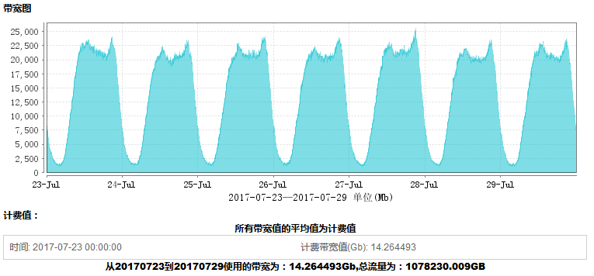

第29周总的平均计费带宽(所有加速域名)：2017.7.16--2017.7.22

峰值带宽(5分钟一个点，用于判断带宽突发)

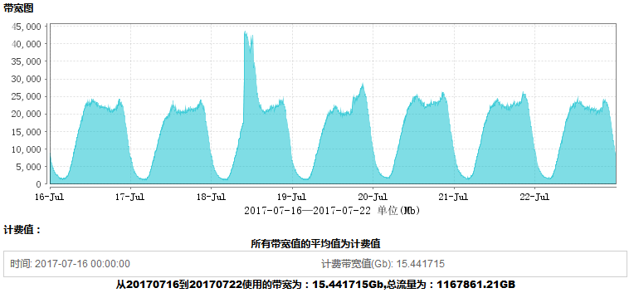

第30周页面加速总的平均计费带宽：2017.7.23--2017.7.29

峰值带宽(5分钟一个点，用于判断带宽突发)

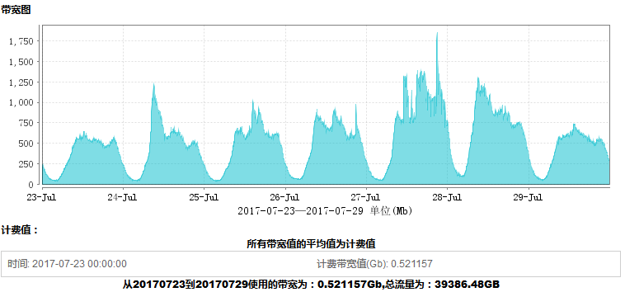

下载加速总的平均计费带宽：2017.7.23--2017.7.29

峰值带宽(5分钟一个点，用于判断带宽突发)

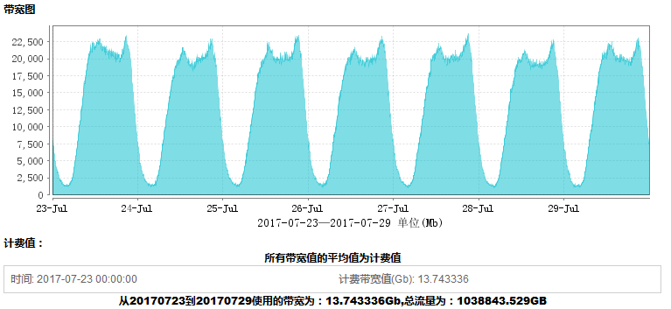

## 2. CDN资源使用情况

所有进行CDN加速域名：每秒请求数(5分钟一个点，用于判断用户突发)

周日 周一 周二 周三 周四 周五 周六

流量总量(所有加速域名)：流量总量(作为计费基数)=页面加速域名流量+下载加速域名流量

页面加速：所有静态网页、图片、文本文件等

页面加速(所有加速域名)：流量(作为计费基数)

下载加速：主要是MM商城的APK应用数据包等大文件下载

下载加速(所有加速域名)：每天流量(作为计费基数)

## 3. 源站资源使用情况

页面回源(所有加速域名)：回源带宽(5分钟一个点，用于凸显CDN加速效果)

第30周峰值带宽 第29周对比峰值带宽

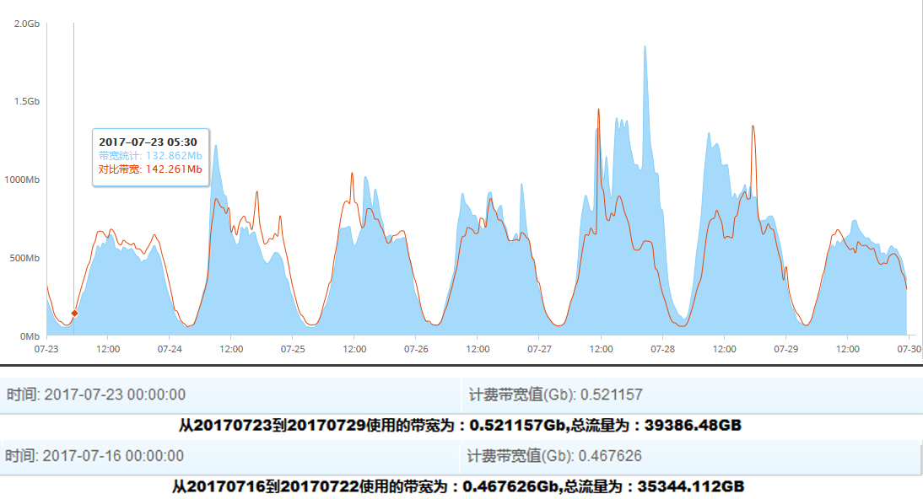

下载加速加速(所有加速域名)：回源带宽(5分钟一个点，用于凸显CDN加速效果)

第30周峰值带宽 第29周对比峰值带宽

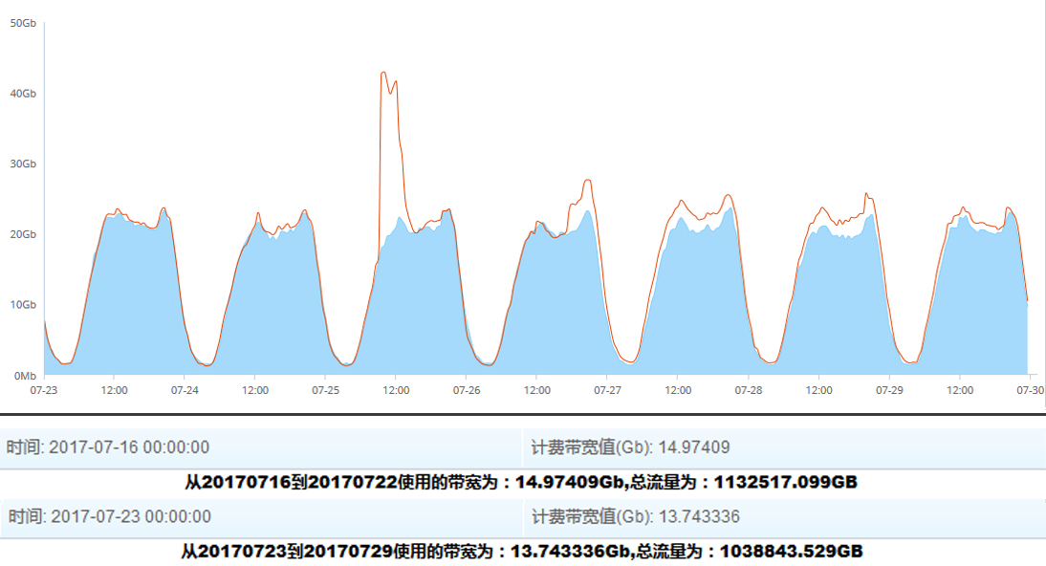

# 三、开展工作及下周工作计划

## 1. 第30周CDN服务总结

* CDN项目大部分工作已进入运维阶段，主要工作是协助源站进行测试与保障当前CDN平台服务稳定进行。
* 第30周对节点进行日常监控分析，并且对部分节点进行了优化。

## 2. 下周CDN服务工作计划

* 各业务单元CDN域名运营实时监控并调优；
* 新增业务需求的执行；
* 其他突发事件的处理。

